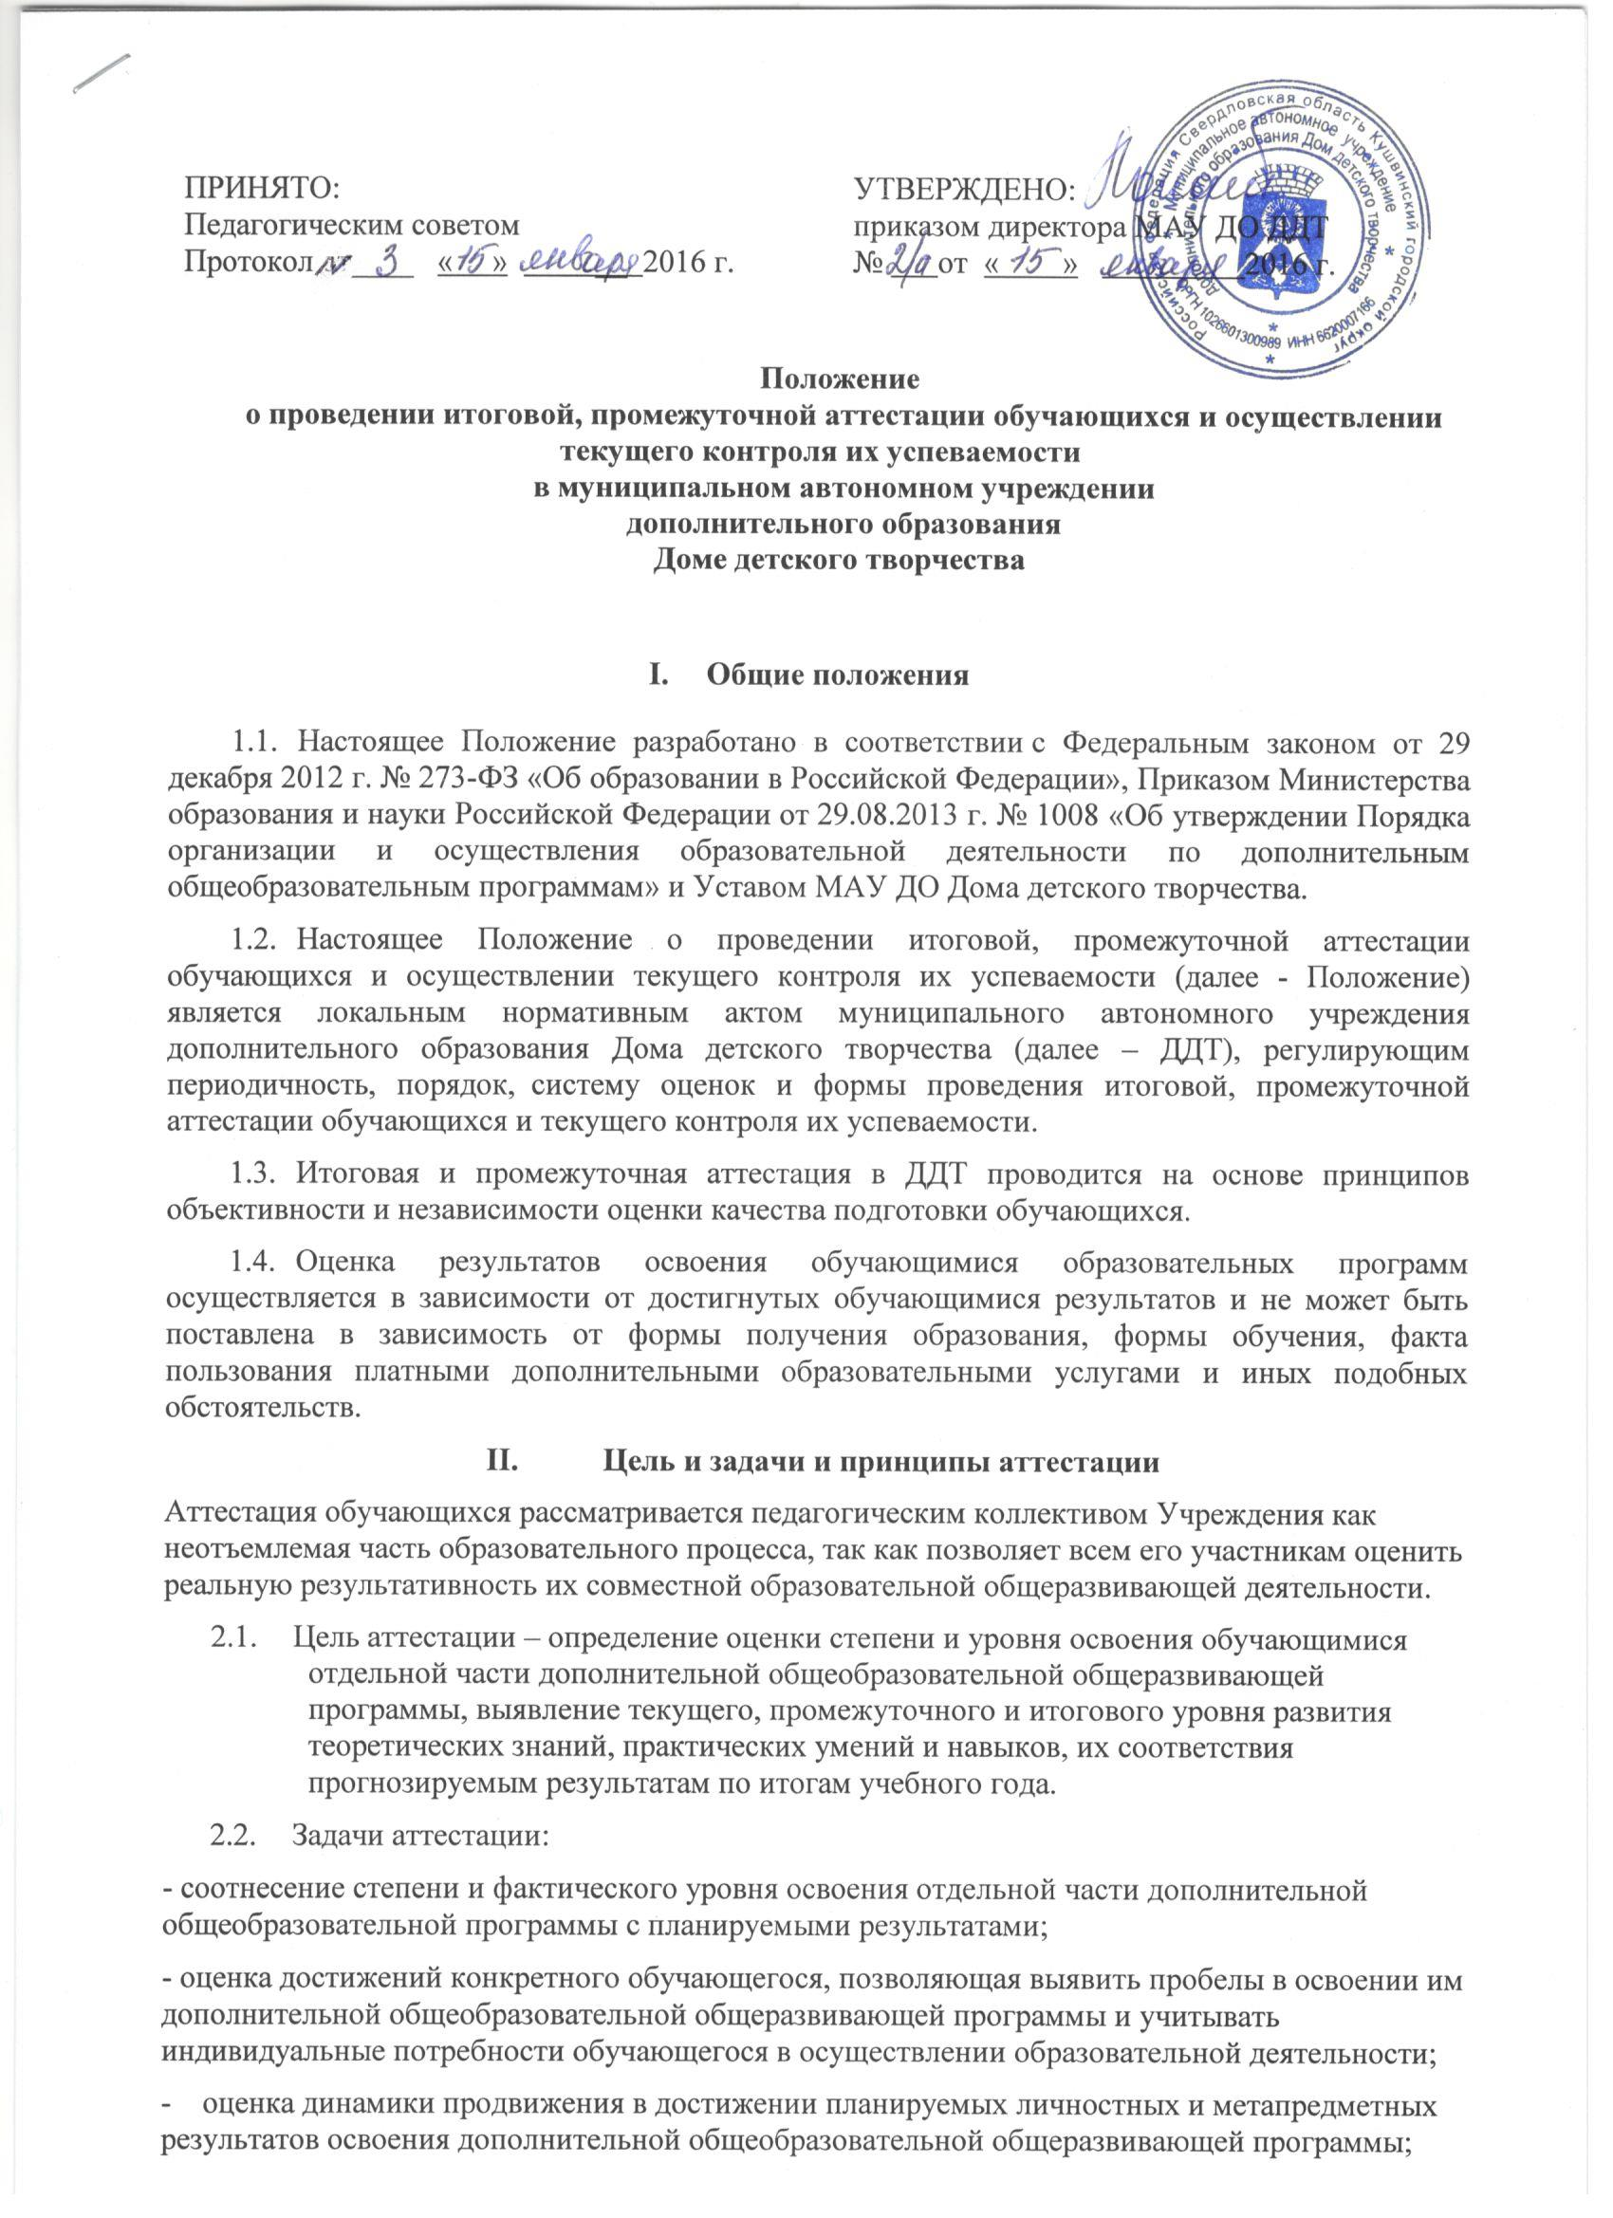

- выявление причин, способствующих или препятствующих полноценной реализации образовательной программы;
-внесение необходимых корректив в содержание и методику образовательной деятельности Учреждения.
2.3. Принципы аттестации.
Аттестация обучающихся МАУ ДО Дома детского творчества основана на следующих принципах:
- научность;
- учет индивидуальных и возрастных особенностей воспитанников;
- адекватность специфике детского объединения и периоду обучения;
- свободы выбора педагогом методов и форм проведения и оценки результатов;
- открытости результатов для педагогов и родителей.
- Содержание, формы и порядок проведения текущего контроля успеваемости обучающихся.
  - Освоение образовательной программы сопровождается текущим контролем успеваемости.
  - Текущий контроль успеваемости обучающихся – это систематическая проверка учебных достижений обучающихся, проводимая педагогом в ходе осуществления образовательной деятельности в соответствии с дополнительной общеобразовательной программой.
  - Проведение текущего контроля успеваемости направлено на обеспечение выстраивания образовательного процесса максимально эффективным образом.
  - Текущий контроль успеваемости обучающихся проводится в течение учебного периода в целях:
- контроля уровня достижения обучающимися результатов, предусмотренных программой;
- проведения обучающимися самооценки;
- оценки его работы педагогом с целью возможного совершенствования образовательного процесса.
  - Порядок, форму, периодичность текущего контроля определяет педагог с учётом контингента обучающихся, уровня обученности детей, содержания учебного материала, используемых им образовательных технологий и др.
  - Текущий контроль проводится в следующих формах: письменные работы (тесты), самостоятельные и творческие работы; устные собеседования, защита творческих работ по различным направленностям.
  - Текущий контроль успеваемости обучающихся дошкольного (4 – 7 лет) уровня в течение учебного года осуществляется без фиксации достижений в виде отметок, с использованием только положительной не различаемой по уровням системы оценивания.
  - Достигнутые обучающимися умения и навыки заносятся в журнал учебной группы (выставляются баллы). Содержание материала контроля определяется педагогом на основании содержания программного материала.
  - Последствия получения неудовлетворительного результата текущего контроля успеваемости определяются педагогическим работником в соответствии с образовательной программой, и могут включать в себя проведение дополнительной работы с обучающимся, индивидуализацию содержания образовательной деятельности обучающегося, иную корректировку образовательной деятельности в отношении данного обучающегося.
  - Успеваемость обучающихся, занимающихся по индивидуальному учебному плану, подлежит текущему контролю с учетом особенностей освоения образовательной программы, предусмотренных индивидуальным учебным планом.
- Содержание, формы и порядок проведения промежуточной аттестации обучающихся
  - Промежуточная аттестация – это установление уровня достижения промежуточных результатов освоения учебных курсов, предусмотренных образовательной программой.
  - Сроки проведения промежуточной аттестации определяются соответствующим календарно-тематическим планом дополнительной общеобразовательной общеразвивающей программы.
  - Целями проведения промежуточной аттестации являются:
- объективное установление фактического уровня освоения дополнительной общеобразовательной общеразвивающей программы и достижения промежуточных результатов освоения образовательной программы;
- оценка достижений конкретного обучающегося, позволяющая выявить пробелы в освоении им дополнительной общеобразовательной общеразвивающей программы и готовности к дальнейшему освоению программы;
- учёт индивидуальных потребностей обучающегося в осуществлении образовательной деятельности и динамики индивидуальных образовательных достижений.
  - Формами промежуточной аттестации являются:
Творческие работы, самостоятельные работы репродуктивного характера; срезовые работы; вопросники, тестирование; защита творческих работ, открытые уроки для родителей.
Промежуточная аттестация может сочетать в себе использование педагогом письменных и устных форм проверок.
  - Формы проведения промежуточной аттестации определяются дополнительной общеобразовательной программой и предусматривают проверку теоретических знаний и практических умений и навыков.
  - В случаях, предусмотренных образовательной программой, в качестве результатов промежуточной аттестации могут быть зачтены выполнение творческих заданий, проектов в ходе образовательной деятельности, результаты участия в олимпиадах, конкурсах, конференциях, иных подобных мероприятиях.
  - Фиксация результатов промежуточной аттестации осуществляется в журнале учебной группы педагогом.
  - Промежуточная аттестация обучающихся проводится в период с 20 по 25 декабря текущего года.

- Содержание, формы и порядок проведения итоговой аттестации обучающихся
  - Итоговая аттестация проводится в случае, если она предусмотрена дополнительной общеобразовательной программой по окончанию учебного года с 15 по 30 мая.
  - Итоговую аттестацию проходят обучающиеся, получившие в полном объёме знания, умения в рамках изучаемого курса дополнительной общеобразовательной программы.
  - Основной целью итоговой аттестации является оценка степени и уровня освоения обучающимися образовательной программы, выявление уровня развития способностей и личностных качеств ребенка и их соответствия прогнозируемым результатам общеобразовательной программы.
  - При проведении аттестации формы и критерии оценки определяются педагогом и отражаются в общеобразовательной общеразвивающей программе.
  - Формами аттестации могут быть: тестирование, устные и письменные опросы, специально разработанные игровые упражнения и ситуации (викторины, составление кроссвордов, конкурсы).
  - Особенности проведения итоговой аттестации:
    - итоговая аттестация проводится после полного освоения курса дополнительной общеобразовательной программы или программы в целом;
    - на период проведения итоговой аттестации создаётся аттестационная комиссия, состав которой утверждается приказом директора;
    - итоговая аттестация проводится педагогом в присутствии членов аттестационной комиссии (не менее двух человек) и оформляется протоколом;
    - в срок до 1 апреля текущего года педагог представляет администрации ДДТ программу итоговой аттестации, в которую включены:
- график проведения итоговых занятий в объединении;
- форма аттестации;
- критерии оценки освоения образовательной программы соответствующего года обучения для каждой учебной группы;
- на основании представленных программ проведения итоговой аттестации в учебной части до 01 мая текущего года составляется общий график проведения итоговой аттестации обучающихся ДДТ, который утверждается директором и вывешивается на информационный стенд для ознакомления всех участников образовательного процесса.
  - Результаты итоговой аттестации обучающихся фиксируются педагогом, проводящим аттестацию, в журнале учебной группы. По итогам аттестации обучающемуся, прошедшему обучение по программе полностью, выдается документ об образовании в форме Сертификата, установленного в ДДТ образца.
  - Информация о наличии или отсутствии итоговой аттестации содержится в дополнительных общеобразовательных программах, размещенных на сайте ДДТ.
  - Обучающиеся могут быть аттестованы без проведения тестирования или опроса (экзамена) за интеллектуальные и творческие достижения и результаты: персональный творческий отчёт, результативное участие в городских, областных, всероссийских международных и других интеллектуальных конкурсах, выставках, фестивалях, высокие результаты текущего мониторинга знаний, умений и навыков.

- Критерии и показатели оценки результативности образовательного процесса
Критериями оценки результативности обучения являются:
- Критерий оценки уровня теоретической подготовки
- соответствие уровня теоретических знаний программным требованиям;
- широта кругозора;
- свобода восприятия теоретической информации;
- развитость практических навыков работы со специальной литературой;
- осмысленность и свобода использования специальной терминологии.
2. Критерии оценки уровня практической подготовки:
- соответствие уровня развития практических умений и навыков программным требованиям;
- свобода владения специальным оборудованием и оснащением;
- качество выполнения практического задания;
- технологичность практической деятельности.
3. Критерии оценки уровня развития и воспитанности детей:
- культура поведения;
- творческое отношение к выполнению практического задания;
- аккуратность и ответственность при работе;
- развитость специальных способностей.

При оценивании уровня обученности обучающихся в Доме детского творчества используется балльная система оценивания с диапазоном от 0 баллов до 10 баллов.

Критерии оценки результативности образовательного процесса соответствуют следующим показателям:

9-10 баллов – высокий уровень, успешное освоение обучающимся более 70% .
7-8 баллов – средний уровень, успешное освоение воспитанником от 50% до 70% содержания образовательной программе.
0-6 баллов – низкий уровень, успешное освоение воспитанником менее 50% содержания образовательной программы.

- Подведение итогов аттестации
  - Результаты итоговой и промежуточной аттестации обсуждаются на заседаниях методического совета и педагогического совета ДДТ по следующим параметрам:
- уровень знаний, умений и навыков обучающихся (высокий, средний, низкий);
- количество обучающихся (%), полностью освоивших образовательную программу;
- количество обучающихся (%), переведенных или не переведенных на следующий год (этап) обучения;
- основные причины невыполнения обучающимися образовательной программы;
- рекомендации по корректировке образовательного процесса.
  - Результаты итоговой и промежуточной аттестации педагогические работники доводят до сведения родителей (законных представителей) обучающихся как посредством заполнения предусмотренных программой документов, в том числе в электронной форме, так и по запросу родителей (законных представителей) обучающихся.
  - Педагогические работники в рамках работы с родителями (законными представителями) обучающихся обязаны прокомментировать результаты итоговой и промежуточной аттестации обучающихся в устной форме. Родители (законные представители) имеют право на получение информации об итогах промежуточной аттестации обучающегося в письменной форме в виде выписки из соответствующих документов, для чего должны обратиться к секретарю ДДТ или зам. директора по УВР.
  - Для обучающихся по индивидуальному учебному плану, сроки и порядок проведения итоговой и промежуточной аттестации определяются индивидуальным учебным планом.

